Informacje: Kol. Roman Jaguścik 691 114 284

TERMIN : 14 – 22.07.2012

I DZIEŃ
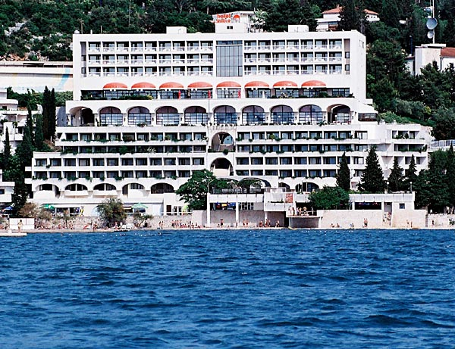
5.00 Zbiórka Uczestników wycieczki na Placu Bankowym w Warszawie.
Przejazd przez Polskę i Słowację. Nocleg tranzytowy na Węgrzech .
Hotel **/*** pokoje 2 osobowe z łazienkami.
Obiadokolacja. Czas wolny. Nocleg.

II DZIEŃ
*Wczesne śniadanie w formie bufetu. Wykwaterowanie z hotelu.
Wyjazd do Parku Narodowego w Plitvicach. Zwiedzanie płatne dodatkowo, ok. 16 EUR/os.
Największą atrakcją Parku w Plitvicach jest 16 jezior krasowych połączonych
ze sobą 96 wodospadami. M.in. zobaczymy jeden ze strumieni zasilających jeziora – Plitvica,
który tworzy wodospad o wysokości 78m. Hotel SUNCE ***
Następnie przejazd przez Chorwację, do miasta Neum.
Neum - jedyne miasto w Bośni i Hercegowinie z dostępem do Morza Adriatyckiego,
położone na południowym zachodzie tego kraju. Miasto to oddziela północną część Chorwacji
od południowej. Położone jest na kilkukilometrowym odcinku wybrzeża dalmatyńskiego
pomiędzy chorwackimi miejscowościami.
W godzinach wieczornych przyjazd do hotelu SUNCE *** www.hotel-sunce.com .
Zakwaterowanie w pokojach 2 os z łazienkami i klimatyzacją . Zimna kolacja. Nocleg.

III DZIEŃ
*Śniadanie w formie bufetu.
Wypoczynek na hotelowej plaży, spacer po okolicy.
Możliwość skorzystania z wycieczek fakultatywnych.
Obiadokolacja (napoje płatne dodatkowo). Nocleg.

IV DZIEŃ
*Śniadanie w formie bufetu.
Wyjazd na całodzienną wycieczkę do Dubrownika.
Zwiedzanie starej części miasta z przewodnikiem, m.in. spacer po słynnej ulicy Stradunie.
Stare Miasto wpisane zostało na listę dziedzictwa kulturowego UNESCO w 1979 roku.
Możliwość zjedzenia obiadu w jednej z licznych restauracji znajdujących się na terenie Starówki.
Po obiedzie możliwość skorzystania z godzinnego rejsu dookoła Dubrownika (płatne dodatkowo).
Czas wolny.
Można przejść się po murach obronnych Dubrownika, a po wyczerpującym spacerze wypić wyśmienitą kawę.
Późnym popołudniem powrót do hotelu. Obiadokolacja (napoje płatne dodatkowo).
Czas wolny. Nocleg.

V DZIEŃ
*Śniadanie w formie bufetu.
Wyjazd na wycieczkę do Mostaru – zwiedzanie miasta z przewodnikiem.
Następnie przejazd do Mediugorje. Zwiedzanie z przewodnikiem miejsca szczególnego ,
w którym 24 czerwca 1981 r. sześciorga młodym ludziom objawiła się Matka Boska. Czas wolny.
W drodze powrotnej postój i kąpiel w okolicznych, malowniczych wodospadach Kravica.
Późnym popołudniem powrót do hotelu. Obiadokolacja.
Czas wolny. Nocleg.

VI DZIEŃ
*Śniadanie w formie bufetu .
Wycieczka na wyspę Korczula. W trakcie podróży zwiedzanie miasteczka Ston.
Miasteczko było kiedyś warownią, chroniącą niezwykle cenne w średniowieczu solany – źródło pozyskiwania soli spożywczej, które oplatał mur zwany „chińskim”. Dzisiaj zachowała się tylko jego część.
Spacer po zabytkowym miasteczku i murach obronnych. Następnie przejazd przez malowniczy
Płw. Peliesac - przepiękne górskie krajobrazy, porośnięte sosnami śródziemnomorskimi wzgórza
dzikimi gajami oliwnymi a także winnicami. Wizyta w lokalnej winiarni– degustacja i możliwość zakupienia słynnych win chorwackich –płatne dodatkowo. Następnie przeprawa łodzią na wyspę Korcula – zwiedzanie miasta Korczula na wyspie o tej samej nazwie. Spacer po pięknej zabytkowej Starówce, podczas którego zobaczymy dom, w którym urodził się Marco Polo. Późnym popołudniem powrót do hotelu. Obiadokolacja.
Czas wolny. Nocleg.
VII DZIEŃ
*Śniadanie w formie bufetu .
Czas wolny. Wypoczynek na hotelowej plaży.
Możliwość skorzystania z wycieczek fakultatywnych.
Obiadokolacja(napoje płatne dodatkowo).Nocleg.
VIII DZIEŃ
*Śniadanie w formie bufetu . Wykwaterowanie z hotelu.
Przejazd do Splitu. Zwiedzanie z przewodnikiem zabytkowego centrum Splitu oraz ruin Pałacu Cesarza Doklecjana wybudowanego w latach 295-305 n.e. Zabytkowe centrum Splitu wraz z nabrzeżem zostało wpisane na listę dziedzictwa kulturowego UNESCO.
Czas wolny na ostatnie zakupy.
W godzinach popołudniowych wyjazd w drogę powrotną. Nocleg tranzytowy na Węgrzech.
Hotel **/** pokoje 2 osobowe z łazienkami.
Obiadokolacja. Czas wolny. Nocleg.

IX DZIEŃ
*Śniadanie w formie bufetu .Wyjazd do Polski.
Powrót do Warszawy w godzinach wieczornych.
W trakcie Podróży przerwa na obiad – płatny we własnym zakresie.

CENA ZAWIERA:
- Przejazd klimatyzowanym autokarem z DVD, barkiem
- 2 noclegi tranzytowe w hotelu na Węgrzech (2 śniadania + 2 obiadokolacje)
- 6 noclegów w Hotelu Sunce *** w m. Neum
(pokoje 2 os, z łazienkami, klimatyzacją i Internetem )
- 6 śniadań (w formie bufetu)
- 6 obiadokolacji (zupa, sałatki i deser w formie bufetu, drugie danie podawane
– z 5 rodzajów menu do wyboru)
- zwiedzanie P.N. w Plitvicach w drodze „tam” (bilety wstępu płatne we własnym zakresie)
- wycieczkę do Mediugorje
- wycieczkę do Dubrownika
- zwiedzanie Splitu w drodze powrotnej
- usługi lokalnych przewodników
- rejs łodzią na wyspę Korcula
- opiekę pilota B.P. Janter
- ubezpieczenie NNW i KL TUIR AXA SA.
- Podatek VAT Marża
UWAGA:
O kolejności wycieczek decyduje w porozumieniu z turystami – pilot wycieczki ,
zgodnie z warunkami pogodowymi oraz uwarunkowaniami lokalnymi.
FAKULTATYWNE – DODATKOWO PŁATNE:
- Wieczór w lokalnej restauracji w miejscowości Gorican /muzyka lokalna,
tradycyjne potrawy, napoje
- Wieczór w tawernie, restauracji na wybrzeżu Neum -konsumpcja, napój, muzyka
- Rejs łódką po Zatoce Klek-Neum/ okolice hotelu- z degustacją lokalnej rakiji
- Rejs łódką wokół Dubrownika
- Degustacja wina na Płw. Peljesać

UWAGA : ISTNIEJE MOŻLIWOŚĆ ZORGANIZOWANIA WYCIECZKI FAKULTATYWNEJ DO CZARNOGÓRY
ZE ZWIEDZANIEM: BUDWY I KOTORU.
UWAGA: Cena skalkulowana dla grupy min. 45 osobowej przy wyjazdach w Warszawy.

Życzymy Państwu wielu pięknych chwil spędzonych na wycieczce
oraz bezpiecznego powrotu do domu.

